КОМБИНИРОВАННЫЙ ИНДУКЦИОННО-ДУГОВОЙ ПЛАЗМОТРОН АТМОСФЕРНОГО ДАВЛЕНИЯ
Уланов И.М., Исупов М.В., Литвинцев А.Ю., Мищенко П.А.
Институт теплофизики им. С.С. Кутателадзе СО РАН
Россия 630090 Новосибирск пр. Лаврентьева 1 isupovmikhail@yandex.ru

Обладая рядом принципиальных преимуществ по сравнению с дуговыми плазмотронами (большой ресурс работы, не ограниченный процессами эрозии электродов; высокая чистота плазмы; возможность получать плазму большинства агрессивных химических веществ), индукционные плазмотроны находят широкое применение во многих плазмохимических технологиях и процессах. Недостатками традиционных ВЧ индукционных плазмотронов является высокая частота генерации разряда (~10 МГц) и слабая магнитная связь индуктора с газовым разрядом (k≈0.2–0.7), что существенно затрудняет задачу согласования источника питания и разряда. Вышеупомянутые недостатки могут быть устранены путем применения замкнутых ферритовых сердечников для связи индуктора и газового разряда [1] (принцип генерации низкочастотного индукционного разряда трансформаторного типа).
В отличие от традиционных ВЧ индукционных плазмотронов мегагерцового диапазона, низкочастотный индукционный плазмотрон трансформаторного типа работает в низкочастотном радиодиапазоне ~10–100 кГц, что позволяет использовать массово выпускаемые дешевые источники питания для индукционного нагрева металлов. Трансформаторный плазмотрон характеризуется высоким коэффициентом магнитной связи между индуктором и газовым разрядом (k≈1), что существенно упрощает задачу согласования источника питания и нагрузки. Однако, основным недостатком низкочастотного индукционного плазмотрона является необходимость предварительной откачки газоразрядной камеры до давления ~10 Па [2], для зажигания индукционного разряда. Необходимость в использовании форвакуумных насосов и вакуумно-плотном исполнении плазмотрона существенно увеличивает время выхода на рабочий режим и накладывает существенные ограничения на области применения устройства. Так, во многих реальных технологических процессах использовать вакуумную откачку системы до давлений ~10 Па невозможно.
С целью решения проблемы эффективного зажигания низкочастотного индукционного разряда трансформаторного типа на атмосферном давлении, был разработан комбинированный индукционно-дуговой плазмотрон, предназначенный для проведения различных плазмохимических реакций (рис. 1).
Подача плазмообразующего газа 1 осуществляется с вихревой закруткой, для стабилизации разряда. Газоразрядная камера 2 состоит из отдельных водоохлаждаемых медных секций, диэлектрически изолированных прокладками 3. Внутренний диаметр газоразрядной камеры 40 мм, длина 1 м.

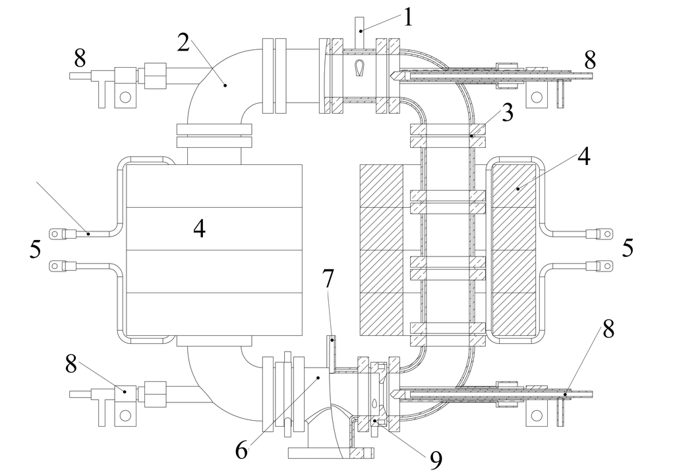
Рис. 1. Схема комбинированного индукционно-дугового плазматрона.
1 – Вихревой ввод плазмообразующего газа; 2 – Медные водоохлаждаемые секции газоразрядной камеры; 3 – Диэлектрические прокладки между секциями; 4 – Ферритовые сердечники; 5 – Первичная обмотка; 6 – Реакционная секция; 7 – Ввод химических реагентов; 8 – Электроды; 9 – Защита электродов.

На газоразрядной камере смонтированы разборные ферритовые сердечники 4, суммарным сечением 130 см², позволяющие развивать напряжение до 1500 В. На ферритовых сердечниках смонтированы витки первичной обмотки 5, включенные параллельно и подключенные через блок согласования к источнику питания 50–100 кГц, 100 кВт. Блок согласования (не показан на схеме) представляет включенную параллельно первичной обмотке трансформатора емкость и включенную последовательно источнику питания перестраиваемую индуктивность, и служит как для зажигания разряда в момент пуска, так и для регулировки и ограничения тока разряда в рабочем режиме. В зависимости от числа витков первичной обмотке, коэффициент трансформации может меняться в достаточно широком пределе. Как правило, использовались коэффициенты трансформации по напряжению 0.5, 1, 2 (в зависимости от плазмообразующего газа).
Химические реагенты подаются в реакционную секцию 6, таким образом, что низкочастотный индукционный разряд трансформаторного типа горит частично в плазмообразующем газе (аргон, воздух) и частично в смеси плазмообразующего газа и химических реагентов, которые истекают в плазмохимический реактор (не показан на схеме). Подавать химические реагенты вместе с плазмообразующим газом нецелесообразно, поскольку это приведет к резкому росту напряжения горения разряда и, соответственно, существенно увеличит габаритные размеры магнитопровода.
Для зажигания основного индукционного разряда непосредственно на атмосферном давлении, без откачки газоразрядной камеры, в конструкции плазмотрона предусмотрены дополнительно четыре электрода 8, введенные в газоразрядную камеру. На электроды 8 подается напряжение (либо от отдельного источника питания, либо от основного источника питания через вспомогательный блок согласования), для зажигания двух дуговых разрядов, создающих предварительную ионизацию плазмообразующего газа. Далее, от основного источника через блок согласования подается напряжение на первичную обмотку 5, и происходит пробой основного низкочастотного индукционного разряда трансформаторного типа.
Данный метод был опробован для зажигания низкочастотного индукционного разряда трансформаторного типа в аргоне при атмосферном давлении. Впервые было показано, что при общей мощности вспомогательных дуговых разрядов ~10 кВт и напряженности электрического поля ~12 В/см происходит пробой и зажигание основного низкочастотного индукционного разряда трансформаторного типа.
После зажигания низкочастотного индукционного разряда, вспомогательные дуговые разряды могут быть отключены, либо, вспомогательный дуговой разряд может быть использован для дополнительного вклада электрической мощности непосредственно в реакционную зону, повышая КПД устройства и позволяя регулировать параметры плазмы разряда. В этом случае, для защиты электродов от продуктов плазмохимической реакции предусмотрены специальные сужения газоразрядной камеры 9, наличие которых приводит к тому, что скорость движения плазмообразующего газа в непосредственной близости от электродов резко возрастает, создавая “газовую завесу”, защищающую электроды от контакта с продуктами плазмохимической реакции.
Исследованы электрофизические и теплофизические характеристики низкочастотного (100 кГц) индукционного разряда трансформаторного типа атмосферного давления в аргоне, смеси аргона с водородом и в воздухе в диапазоне расходов аргона 0.7–5.0 л/c, водорода до 3 л/c, воздуха 1 л/c, в диапазоне мощностей разряда 4–75 кВт, токов разряда 20–450 А.
На рис. 2, 3 представлены вольт-амперные характеристики низкочастотного индукционного разряда трансформаторного типа в аргоне и воздухе. Из рис. 2,3 видно, что вольт-амперные характеристики низкочастотного индукционного разряда трансформаторного типа качественно схожи с вольт-амперными характеристиками дуговых разрядов постоянного тока [3]. Следует отметить, что, в отличие от классических ВЧ индукционных разрядов, ток низкочастотного индукционного разряда течет вдоль оси газоразрядной трубки, а не азимутально, поэтому низкочастотный индукционный разряд является аналогом столба электрической дуги.
На рис. 4, 5 показана зависимость КПД плазматрона от расхода плазмообразующего газа и тока разряда.

Рис. 2. ВАХ разряда для различных расходов аргона. | Рис. 3. ВАХ разряда в воздухе (расход воздуха 1 л/c).
Рис. 4. Зависимость КПД трансформаторного плазмотрона от тока разряда. | Рис. 5. Зависимость КПД трансформаторного плазмотрона от расхода аргона при мощности 20 кВт.

Из рис. 4, 5 видно, что с увеличением расхода плазмообразующего газа КПД плазмотрона возрастает, стремясь к некоторому предельному значению, а с увеличением силы тока разряда – уменьшается. Полученные зависимости и характерные значения КПД трансформаторного плазмотрона соответствуют зависимостям для дуговых плазмотронов постоянного тока [3].
Таким образом, разработанный комбинированный индукционно-дуговой плазмотрон может быть с успехом использован взамен электродуговых и ВЧ индукционных плазмотронов в различных плазмохимических технологиях, а возможность зажигания индукционного разряда на атмосферном давлении существенно расширяет область применения устройства.

ЛИТЕРАТУРА

1. V. Godyak. J. Phys. D.: Appl. Phys. 46 (2013) 283001.
2. И.М. Уланов, М.В. Исупов. Теплофизика высоких температур 48 (2010) 175.
3. В.С. Чередниченко, А.С. Аньшаков, М.Г. Кузьмин. Плазменные электротехнологические установки. Новосибирск, изд-во НГТУ, 2005.

